PEDIDO DE PROVIDÊNCIA N° /2019

Exmo. Sr. Presidente

O vereador subscrevente requer, ouvida a Casa e após os trâmites regimentais, seja enviada correspondência ao Exmo. Sr. Prefeito Municipal, Duílio de Castro , solicitando, Pavimentação Asfáltica do outro lado da Avenida Três, no Bairro CDI II.

JUSTIFICATIVA

De acordo com os moradores, a Avenida se encontra em péssimas condições, e com riscos de acidentes e atropelamentos, e com intensa poeira. Por isso, faz-se necessário a pavimentação asfáltica no supracitado local.

Sala das Sessões, 22 de julho de 2019.

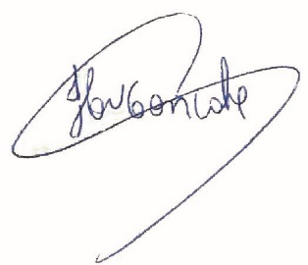
Cláudio Henrique Nacif Gonçalves – Caramelo
Vereador Presidente da Câmara Municipal de Sete Lagoas

Rua Domingos Louverturi, 335, São Geraldo. Tels. (031) 3779 6345 / 3779 6346
caramelo@camarasete.mg.gov.br

